www.tomaszow-maz.eu/
strona głównamapa serwisukontakt
Biuletyn Informacji Publicznej
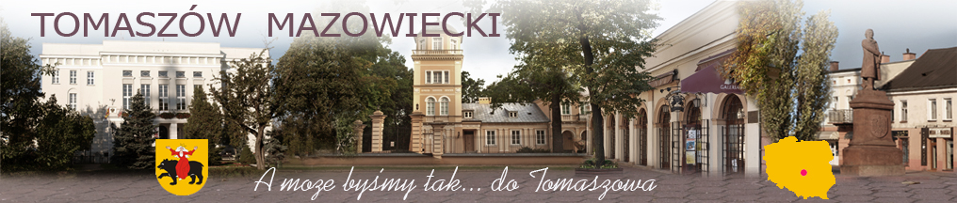
Finał II Tomaszowskiego Festiwalu Ekologicznego "Rejs na Czystą Wyspę"
05.06.2015.
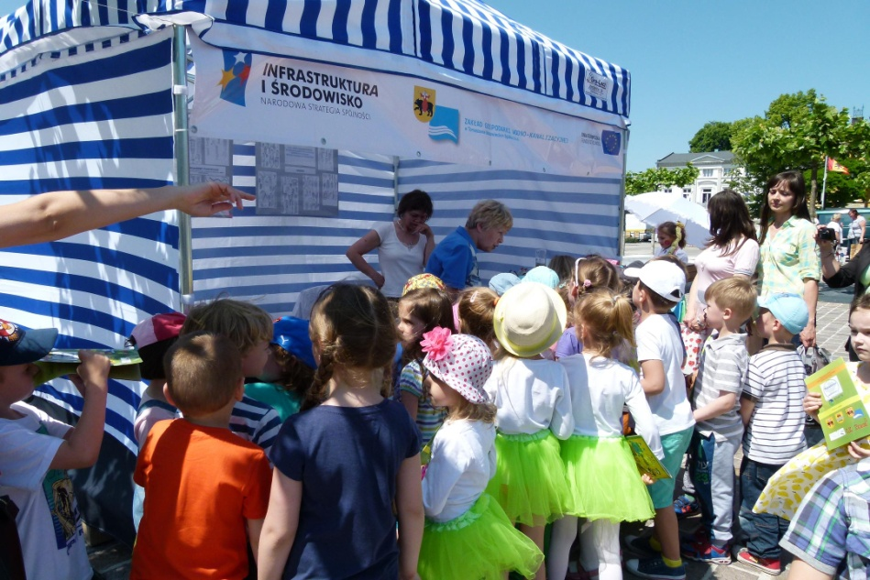
W ramach promocji Projektu „Modernizacja oczyszczalni ścieków i skanalizowanie części aglomeracji Tomaszowa Mazowieckiego”, swoje miasteczko ekologiczne podczas imprezy, miał Zakład Gospodarki Wodno-Kanalizacyjnej w Tomaszowie Mazowieckim Sp .z o.o. Dzieci uczestniczące imprezie, zapraszano do mini laboratorium, gdzie mogły poznać kolejne etapy procesu oczyszczania ścieków i zobaczyć jego ostateczny efekt. Dzieci zapoznały się także z profesjonalnym sprzętem laboratoryjnym do wykonywania analiz i oglądały pod mikroskopem mikroorganizmy żyjące w ściekach. Można było także napisać „trzy życzenia do złotej rybki”, dotyczące ochrony wód i czystości całego środowiska.
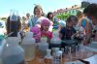
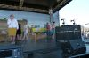
Wszelkie prawa zastrzeżone Urząd Miasta Tomaszów Mazowiecki 2000-2015 r. adm
http://www.tomaszow-maz.eu/537-460a1c3137868-65418-p_1.htm

